## PRACTICA_3 DTD´s

1. **Crea una DTD externa para el siguiente código XML.**

<?xml version="1.0"?>

<instituto>

<nombre>IES JUAN DE LA CIERVA</nombre>

<direccion>c/ Caoba</direccion>

<profesores>

<profesor>

<nombre_profesor>Pedro</nombre_profesor>

<cuerpo_profesor>Profesor Tecnico de Formación Profesional</cuerpo_profesor>

<telefono_profesor tipo="movil">666123123</telefono_profesor>

<telefono_profesor tipo="fijo">999123123</telefono_profesor>

</profesor>

<profesor>

<nombre_profesor>Jose María</nombre_profesor>

<cuerpo_profesor>Profesor de Secundaria</cuerpo_profesor>

<telefono_profesor tipo="movil">666323123</telefono_profesor>

<telefono_profesor tipo="fijo">999323123</telefono_profesor>

</profesor>

</profesores>

<alumnos>

<alumno>

<nombre>Antonio</nombre>

<apellido1>García</apellido1>

<apellido2>Rodríguez</apellido2>

<foto archivo="1.gif"/>

<telefono tipo="movil">666523123</telefono>

</alumno>

<alumno>

<nombre>Juan</nombre>

<apellido1>Pérez</apellido1>

<apellido2>Villa</apellido2>

<foto archivo="2.gif"/>

<telefono tipo="fijo">999723123</telefono>

</alumno>

</alumnos>

</instituto>

1. El siguiente esquema muestra una jerarquía de datos**. Introduce apellidos** como otro elemento de persona.

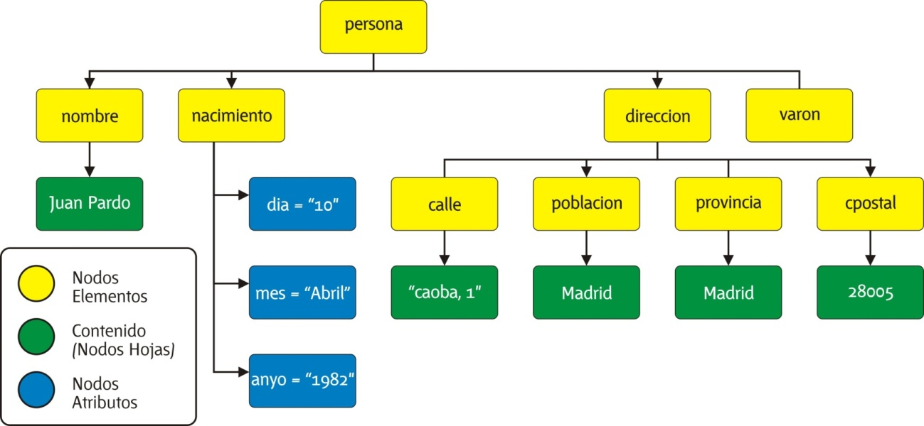

* 1. Proporcionar una DTD que refleje esta jerarquía suponiendo que “nacimiento” es un elemento opcional y hay al menos una dirección.
  2. Se puede considerar (varon|hembra) como elemento vacio.
  3. Genera un fichero XML que referencie al DTD (de manera [interna](SolucionPersona2DTDInterno.xml) y [externa](SolucionPersona2DTDExterno.xml)) y contenga varios elementos persona

1. Sea el siguiente código que representa una matrícula de un alumno. Proporcionar una DTD que permita validar el código XML proporcionado.

<?xml version="1.0" encoding="ISO-8859-1"?>

<matricula>

<personal>

<dni>99223366M</dni>

<nombre>Juan Pardo Martín</nombre>

<titulacion>Ingeniería Informática</titulacion>

<curso_academico>1997/1998</curso_academico>

<domicilios>

<domicilio tipo="familiar">

<nombre>C/ Principal nº1</nombre>

</domicilio>

<domicilio tipo="habitual">

<nombre>C/ Secundaria nº2</nombre>

</domicilio>

</domicilios>

</personal>

<pago>

<tipo matricula>Matrícula Ordinaria</tipo matricula>

</pago>

</matricula>